Зюзинский межрайонный прокурор посетил благотворительный фонд помощи детям и их семья «Добрый дом».
23.03.2023
Зюзинский межрайонный прокурор г. Москвы Дмитрий Ткачев вместе со старшим помощником межрайонного прокурора Екатериной Казориной провели встречу с детьми и их родителями, проживающими в благотворительном фонде помощи «Добрый дом».
Благотворительный фонд помощи «Добрый дом» оказывает поддержку семьям со всех уголков страны, которые приезжают в Москву для обеспечения детей необходимой медицинской помощью в современных медицинских центрах. На время прохождения лечения семьям предоставляется комнаты для проживания, а также создаются условия для бытового обслуживания и питания.
Прокурором проведена беседа с постояльцами о соблюдении мер противодействия терроризму, рассмотрены основные правила поведения при возникновении чрезвычайных ситуаций, как для детей, так и для взрослых.
Кроме того, межрайонным прокурором в ходе встречи даны разъяснения по вопросам социальной защиты прав детей-инвалидов, в том числе об обеспечении лекарственными средствами и препаратами.
По окончанию встречи ребята активно задавали вопросы на интересующие их темы.
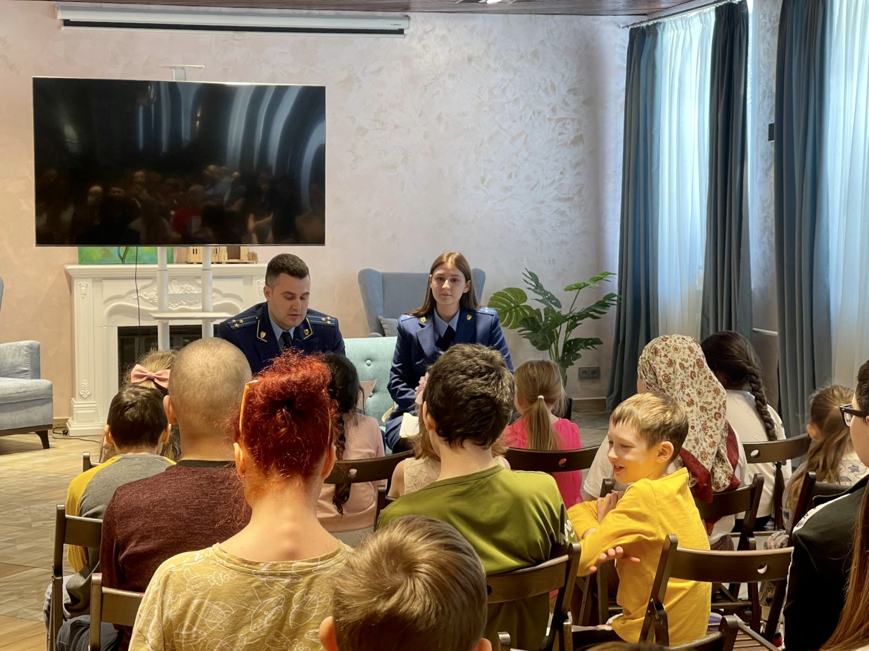
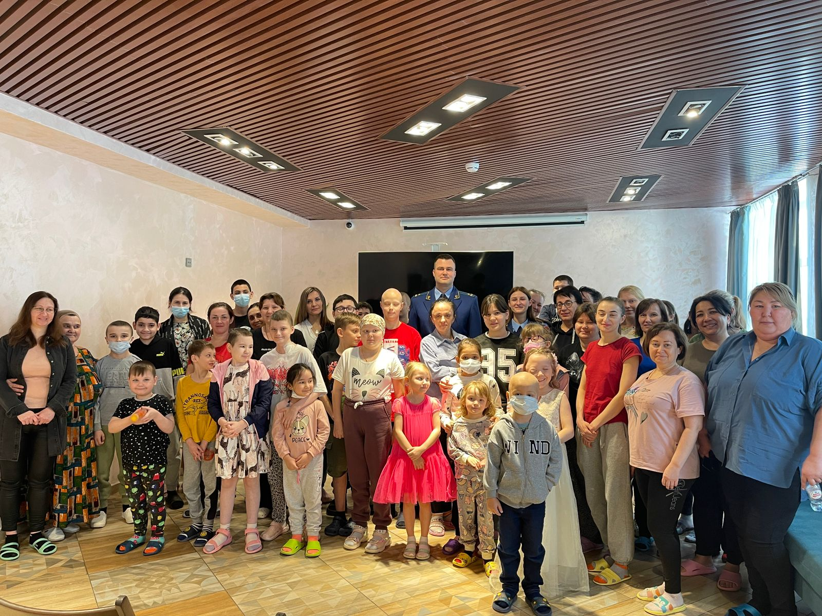
Межрайонный прокурор Д.И. Ткачев

Адрес страницы: http://ubutovo.mos.ru/events/detail/11482956.html
Управа района Южное Бутово города Москвы

